**HƯỚNG DẪN ÔN TẬP, HỌC TẬP KIẾN THỨC**

**MÔN HÓA HỌC 9**

trong thời gian học sinh nghỉ học phòng, chống dịch bệnh do chủng virus corona mới (2019-nCoV)

**nội dung:**

**I. Ôn tập**

1. Tính chất vật lí, tính chất hóa học, ứng dụng các hợp chất của Cacbon: CO, CO2, H2CO3, muối cacbonat.
2. Bảng hệ thống tuần hoàn các nguyên tố hóa học: nguyên tắc sắp xếp các nguyên tố, cấu tạo, ý nghĩa bảng tuần hoàn.
3. Luyện tập các bài tập cuối mỗi bài học.
4. Bài tập rèn luyện thêm:

**Bài 1:** Viết phương trình hóa học hoàn thành chuỗi phản ứng sau (ghi rõ điều kiện phản ứng, nếu có):

**(4)**

**(3)**

**(2)**

**(1)**

1. Cl2 NaCl NaOH Na2CO3 NaHCO3

**(4)**

**(3)**

**(2)**

**(1)**

1. C CO2 CaCO3 Ca(HCO3)2 CaCl2

**(1)**

**(2)**

1. NaHCO3 Na2CO3 NaCl

**(3)**

**(4)**

NaOH

**(2)**

**(1)**

1. CO2 CaCO3 Ca(HCO3)2

**(3)**

**(4)**

CaCl2

**Bài 2:**

1. Sắp xếp các nguyên tố sau theo chiều tăng dần tính kim loại: Ca, Mg, Ba. Giải thích.
2. Sắp xếp các nguyên tố sau theo chiều giảm dần tính phi kim: P, Si, Cl. Giải thích.

**Bài 3:**

1. Biết nguyên tố X nằm ở ô số 19 trong bảng tuần hoàn. Hãy cho biết tên, kí hiệu hóa học, cấu tạo nguyên tử và tính chất hóa học cơ bản của nguyên tố X.
2. Biết nguyên tố Y nằm ở ô số 17 trong bảng tuần hoàn. Hãy cho biết tên, kí hiệu hóa học, cấu tạo nguyên tử và tính chất hóa học cơ bản của nguyên tố Y.

**II. Học tập kiến thức mới** (đọc sách giáo khoa, tìm hiểu qua sách tham khảo, mạng internet…)

1. Hợp chất hữu cơ, nguồn gốc hợp chất hữu cơ.
2. Cấu tạo phân tử hợp chất hữu cơ: cách viết công thức cấu tạo.
3. Trạng thái tự nhiên, tính chất (vật lí và hóa học), ứng dụng của Metan (CH4) và Etilen (C2H4).

**Tiết 43. Bài 34. Khái niệm về hợp chất hữu cơ và hóa học hữu cơ**

**Hoạt động 1. Tìm hiểu khái niệm về hợp chất hữu cơ**

* HS đọc thông tin sách giáo khoa (SGK), quan sát hình vẽ (Hình 4.1) gồm các mẫu vật chứa hợp chất hữu cơ, quan sát hình ảnh minh họa thí nghiệm đốt bông (chứa hợp chất hữu cơ) và thử sản phẩm (Hình 4.2), kết hợp với kiến thức đã có và thông tin qua sách báo, mạng internet, trả lời được những câu hỏi sau:

+ Câu hỏi 1: Hợp chất hữu cơ có ở đâu? Cho ví dụ cụ thể.

+ Câu hỏi 2: Hiện tượng quan sát được là gì? Giải thích. Nếu đốt những vật dụng khác như giấy, vải, cồn, nến… thì hiện tượng thu được cũng tương tự. Từ đó rút ra được kết luận gì về thành phần nguyên tố (nhất định phải có) trong hợp chất hữu cơ? Rút ra định nghĩa hợp chất hữu cơ.

+ Câu hỏi 3: Có phải tất cả các chất chứa nguyên tố C đều là hợp chất hữu cơ không? Chứng minh.

+ Câu hỏi 4: Hợp chất hữu cơ được phân thành những loại chính nào? Căn cứ vào đâu để phân thành những loại đó? Cho ví dụ mỗi loại hợp chất hữu cơ.

* **Gợi ý trả lời (nội dung bài học)**

+ Câu hỏi 1: Hợp chất hữu cơ có trong mọi vật, mọi nơi **xung quanh chúng ta** và ngay **trong cơ thể người**. Ví dụ: thực phẩm (thịt, cá, sữa, …), vật dụng (hũ nhựa, giấy, vải…), cơ thể người…

+ Câu hỏi 2: Nước vôi trong hóa đục, chứng tỏ sản phẩm đốt có CO2. Đốt hợp chất hữu cơ nào cũng thu được CO2. Chứng tỏ trong hợp chất hữu cơ có chứa nguyên tố C. **Định nghĩa hợp chất hữu cơ/ Sgk/ 107**: **Hợp chất hữu cơ là hợp chất của C.**

+ Câu hỏi 3: Không. Một số hợp chất chứa C không phải là hợp chất hữu cơ (CO, CO2, H2CO3, muối cacbonat kim loại…)

+ Câu hỏi 4: Sơ đồ **Sgk/ 107**.

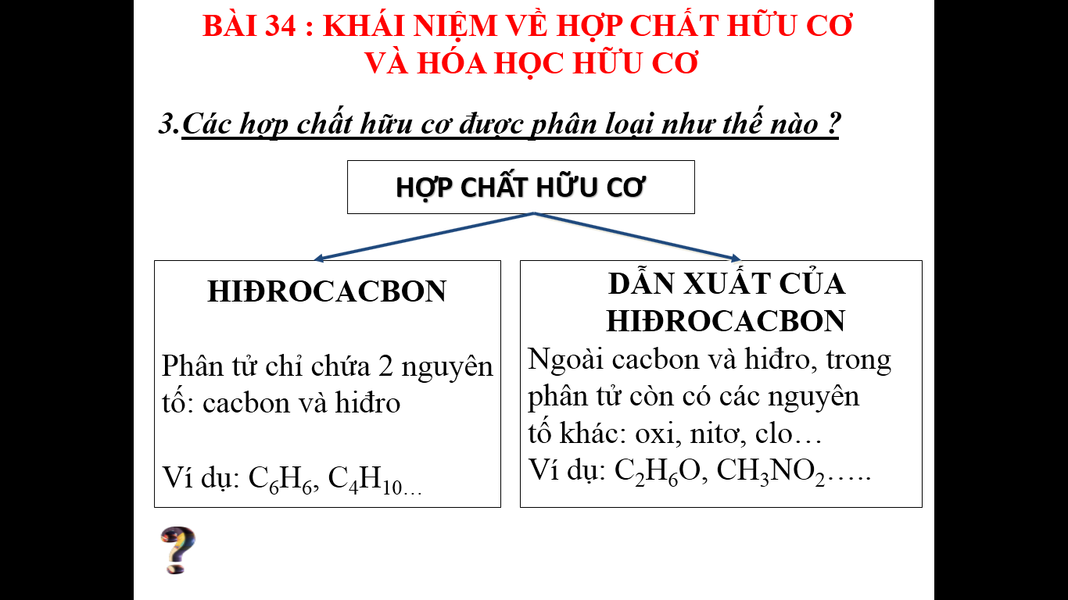

* **Luyện tập:**

Hãy sắp xếp các chất: K2CO3, CH3COOH, Ca(HCO3)2, C6H6, C2H5Cl, C3H8, CaCO3, C4H10, C2H6O, NaNO3, KHCO3 vào các cột thích hợp trong bảng sau:

|  |  |  |
| --- | --- | --- |
| **Hợp chất hữu cơ** | | **Hợp chất vô cơ** |
| **Hiđrocacbon** | **Dẫn xuất của hiđrocacbon** |
|  |  |  |

**Hoạt động 2. Tìm hiểu khái niệm về hóa học hữu cơ**

* HS đọc thông tin sách giáo khoa (SGK), trả lời được những câu hỏi sau:

+ Câu hỏi 1: Hóa học hữu cơ là gì?

+ Câu hỏi 2: Hóa học hữu cơ có vai trò quan trọng như thế nào đối với đời sống, kinh tế, xã hội?

* Gợi ý trả lời: **Thông tin mục II/ Sgk/ 107.**

**Hoạt động 3. Luyện tập các bài tập/ Sgk/ 108.**

**Tiết 44. Bài 35. Cấu tạo phân tử hợp chất hữu cơ**

**Hoạt động 1. Tìm hiểu đặc điểm cấu tạo phân tử hợp chất hữu cơ**

* Trong hợp chất hữu cơ, C luôn có hóa trị IV, H hoá trị I; O hoá trị II; N hóa trị III…
* Các nguyên tử trong phân tử hợp chất hữu cơ liên kết với nhau theo đúng hóa trị và mỗi liên kết được biểu diễn bằng 1 gạch –

Vd: – H = O ≡ N



**Ví dụ:** Biểu diễn liên kết các nguyên tử trong phân tử CH4:

* **Luyện tập:** Biểu diễn liên kết giữa các nguyên tử trong phân tử CH3Cl, CH2Cl2 (Cho biết Cl hóa trị I).
* Gợi ý: Các nguyên tử Cl liên kết với nguyên tử C theo đúng hóa trị.
* Nếu tính hóa trị theo quy tắc hóa trị đã học, thì C trong C2H6 có hóa trị III (trái với kết luận). Vậy **các nguyên tử C trong phân tử có thể liên kết trực tiếp với nhau tạo thành mạch cacbon**. H H



H H

H H

* **Luyện tập:** Biểu diễn liên kết giữa các nguyên tử trong phân tử C3H8, C4H10.
* HS dựa vào thông tin SGK, trả lời câu hỏi: có những loại mạch C nào?
* Gợi ý: Có 3 loại mạch C:

+ Mạch thẳng: C4H10

+ Mạch nhánh: C4H10



+ Mạch vòng: C4H8:

* HS biểu diễn liên kết của các nguyên tử trong phân tử C2H6O.
* Gợi ý: Có 2 cách biểu diễn: và

**(1) (2)**

* **Nhận xét: Trật tự liên kết** trong 2 cách biểu diễn trên khác nhau như thế nào?
* Cùng công thức phân tử nhưng cách (1) biểu diễn liên kết trong phân tử rượu etylic (lỏng, thành phần chính trong rượu gạo), còn cách (2) biểu diễn liên kết trong phân tử đimetyl ete (hơi, chất độc thần kinh, gây tê). Hai chất có tính chất khác nhau là do nguyên nhân nào?
* Gợi ý: Do trật tự liên kết khác nhau.
* **Kết luận:** **Mỗi hợp chất hữu cơ có 1 trật tự liên kết xác định giữa các nguyên tử trong phân tử.**

**Hoạt động 2. Tìm hiểu cách viết công thức cấu tạo của hợp chất hữu cơ**

* Biểu diễn liên kết trong phân tử hợp chất hữu cơ chính là viết công thức cấu taọ hợp chất hữu cơ.
* **Luyện tập:** Viết công thức cấu tạo của hợp chất C2H6 và C2H6O.

C2H6­: C2H6O:

Đầy đủ:

Thu gọn: CH3 – CH3 CH3 – CH2 – OH (C2H5OH)

* Câu hỏi: Nhìn vào công thức cấu tạo, biết được những thông tin gì của hợp chất?
* **Công thức phân tử cho biết thành phần phân tử và trật tự liên kết giữa các nguyên tử trong phân tử hợp chất.**
* Có công thức cấu tạo đầy đủ và công thức cấu tạo thu gọn. Trong đó để có công thức cấu tạo thu gọn, ta gộp hết H liên kết với một nguyên tử C thành cụm, chỉ thể hiện liên kết giữa các nguyên tử C với nhau, giữa nguyên tử C với nguyên tử khác H.
* **Luyện tập:** Viết các công thức cấu tạo thu gọn (có thể có) của các hợp chất có công thức phân tử: CH3Br, CH4O, C3H8, C4H10.

**Hoạt động 3: Luyện tập các bài tập/ Sgk/ 112.**

**Tiết 45. Bài 36. Metan (CH4)**

**Hoạt động 1. Tìm hiểu trạng thái tự nhiên, tính chất vật lí**

* HS đọc thông tin SGK/ 113, kết hợp hiểu biết, trả lời các câu hỏi:

+ Câu hỏi 1: Trong tự nhiên, metan tồn tại ở đâu?

+ Câu hỏi 2: Tính được tỉ khối của metan đối với không khí và rút ra được kết luận metan nặng hay nhẹ hơn không khí?

+ Câu hỏi 3: Tính tan trong nước của khí metan như thế nào?

+ Câu hỏi 4: Có thể thu khí metan bằng những cách nào?

* Gợi ý:

**+ Metan có nhiều trong các mỏ khí, mỏ dầu, các mỏ than, trong bùn ao, trong khí biogaz.**

**+ Metan là chất khí không màu, không mùi, nhẹ hơn không khí, ít tan trong nước.**

* Có thể thu khí metan bằng cách đẩy không khí ngửa bình, đẩy nước.

**Hoạt động 2. Tìm hiểu cấu tạo phân tử**

* HS quan sát mô hình phân tử metan (Hình 4.4/ Sgk/ 113), nhận xét được đặc điểm cấu tạo phân tử CH4.

**109,50**

Dạng rỗng Dạng đặc

* **Mỗi nguyên tử H liên kết với nguyên tử C bằng một liên kết, gọi là liên kết đơn. Trong phân tử metan có 4 liên kết đơn.**
* HS viết được công thức cấu tạo của metan: Viết gọn: CH4

**Hoạt động 3. Tìm hiểu tính chất hóa học của metan**

* HS quan sát hình vẽ minh họa thí nghiệm đốt cháy khí metan và thử sản phẩm (Hình 4.5/ Sgk/ 114), nêu được hiện tượng xảy ra => Kết luận về sản phẩm tạo thành khi đốt cháy khí metan.
* Gợi ý: thành ống nghiệm úp lên ngọn lửa bị mờ hơi, khi rót nước vôi trong thì thấy bị đục.
* **Kết luận: khí metan cháy được tạo thành nước và khí cacbonđioxit, tỏa nhiều nhiệt.**
* HS viết được phương trình hóa học phản ứng đốt cháy khí metan, chú ý cân bằng và điều kiện phản ứng (Gợi ý: phản ứng cháy là phản ứng với khí oxi)

CH4 + 2O2 CO2 + 2H2O

**Chú ý: Hỗn hợp 1 thể tích metan và 2 thể tích oxi là hỗn hợp nổ mạnh**

* **Luyện tập:** Đốt cháy hoàn toàn 3,36 lít khí metan. Hãy tính thể tích khí oxi cần dùng và thể tích khí cacbonic tạo thành. Biết các thể tích khí đo ở điều kiện tiêu chuẩn.

Đáp số: $V_{O_{2}}$ = 6,72 lít; $V_{{CO}_{2}}$ = 3,36 lít

* HS quan sát hình vẽ minh họa thí nghiệm khí metan tác dụng với khí clo (Hình 4.6/ Sgk/ 114). Nêu được hiện tượng: mất màu vàng của khí clo, cho nước vào hòa tan, thử bằng quỳ tím thấy quỳ tím hóa đỏ.
* **Kết luận: metan tác dụng với clo khi có ánh sáng.**
* HS viết được phương trình hóa học: CH4 + Cl2 CH3Cl + HCl

Metyl clorua

* **Nhận xét:** Nguyên tử H được thay thế bằng nguyên tử Cl, nên phản ứng được gọi là **phản ứng thế (phản ứng đặc trưng của metan).**

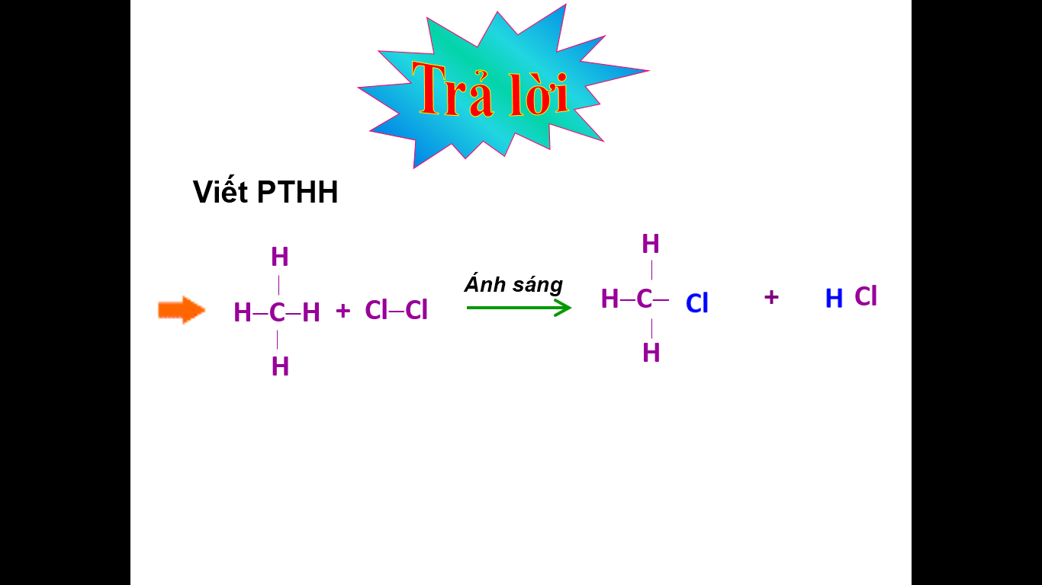

**Chú ý:** Các nguyên tử H trong metan đều có thể được thay thế bằng nguyên tử Cl.

* 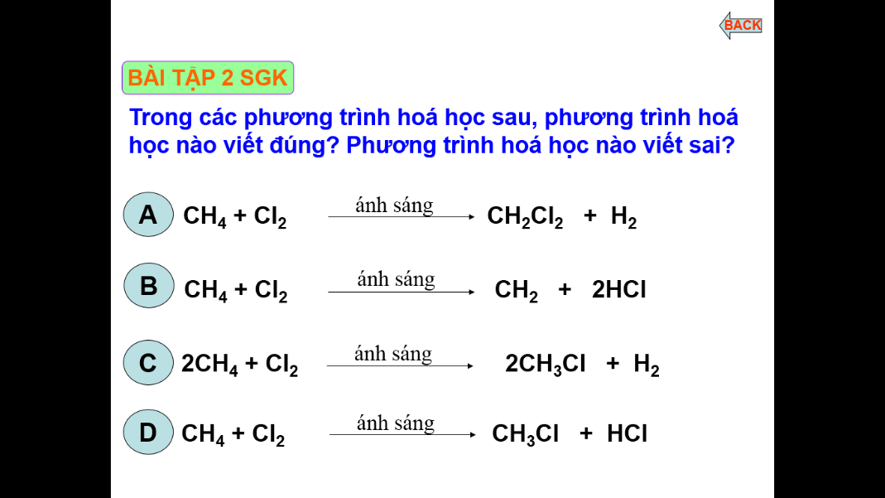**Luyện tập:**

**Đáp án:** D đúng; A, B, C sai.

**Hoạt động 4. Tìm hiểu ứng dụng của metan**

* HS đọc thông tin phần Ứng dụng SGK/ 115, nêu được một số ứng dụng của metan trong đời sống và sản xuất.
* Gợi ý trả lời:

+ **Dùng làm nhiên liệu.**

+ **Metan + nước cacbonđioxit + hidro**

+ **Dùng điều chế bột than và nhiều chất khác.**

**Hoạt động 5. Củng cố, luyện tập các bài tập 1, 3, 4/ Sgk/ 116.**

**Tiết 46. Bài 37. Etilen (C2H4)**

**Hoạt động 1. Tìm hiểu tính chất vật lí**

* HS đọc thông tin SGK/ 113, kết hợp hiểu biết, nêu được một số tính chất vật lí của etilen.
* Trả lời được: Có thể thu khí etilen bằng những cách nào?
* Gợi ý:

**+ Etilen là chất khí không màu, không mùi, ít tan trong nước, nhẹ hơn không khí.**

* Có thể thu khí etilen bằng cách đẩy không khí ngửa bình, đẩy nước.

**Hoạt động 2. Tìm hiểu cấu tạo phân tử**

* HS quan sát mô hình phân tử etilen (Hình 4.7/ Sgk/ 117), nhận xét được đặc điểm cấu tạo phân tử C2H4.



Dạng rỗng Dạng đặc

* **Trong phân tử Etilen có 1 liên kết đôi giữa 2 nguyên tử cacbon.**
* HS viết được công thức cấu tạo của metan: Viết gọn: CH2 = CH2
* **Chú ý:** Trong liên kết đôi có một liên kết kém bền. Liên kết này dễ bị đứt ra trong các phản ứng hóa học => ảnh hưởng đến tính chất hóa học của etilen.

**Hoạt động 3. Tìm hiểu tính chất hóa học của etilen**

* **Tương tự metan, khí etilen cháy được tạo thành nước và khí cacbonđioxit, tỏa nhiều nhiệt.**
* HS viết được phương trình hóa học phản ứng đốt cháy khí metan, chú ý cân bằng và điều kiện phản ứng (Gợi ý: phản ứng cháy là phản ứng với khí oxi)

C2H4 + 3O2 2CO2 + 2H2O

* **Luyện tập: (**Bài tập 4/ Sgk/ 119)

Đáp số: $V_{O_{2}}$ = 13,44 lít; $V_{kk}$ = 67,2 lít

* HS quan sát hình vẽ minh họa thí nghiệm khí etilen tác dụng với dung dịch brom (Hình 4.8/ Sgk/ 114). Nêu được hiện tượng: dung dịch brom mất màu da cam.
* **Kết luận: Etilen tác dụng với dung dịch brom.**

Phản ứng xảy ra như sau:

+ Liên kết kém bền giữa n2 nguyên tử C trong phân tử etilen bị đứt gãy

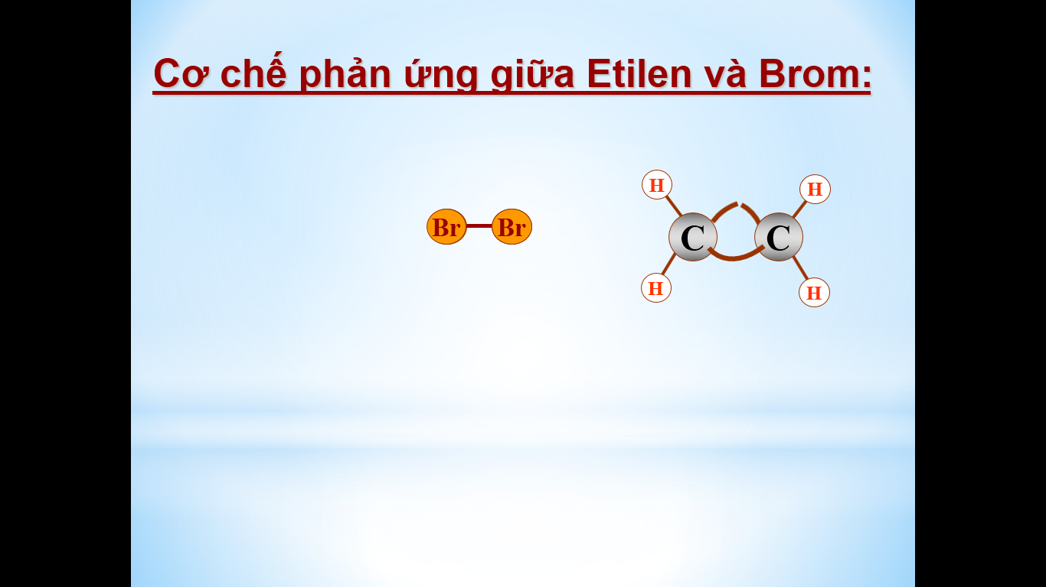

+ Mỗi nguyên tử Br trong phân tử Br2 liên kết với mỗi nguyên tử C

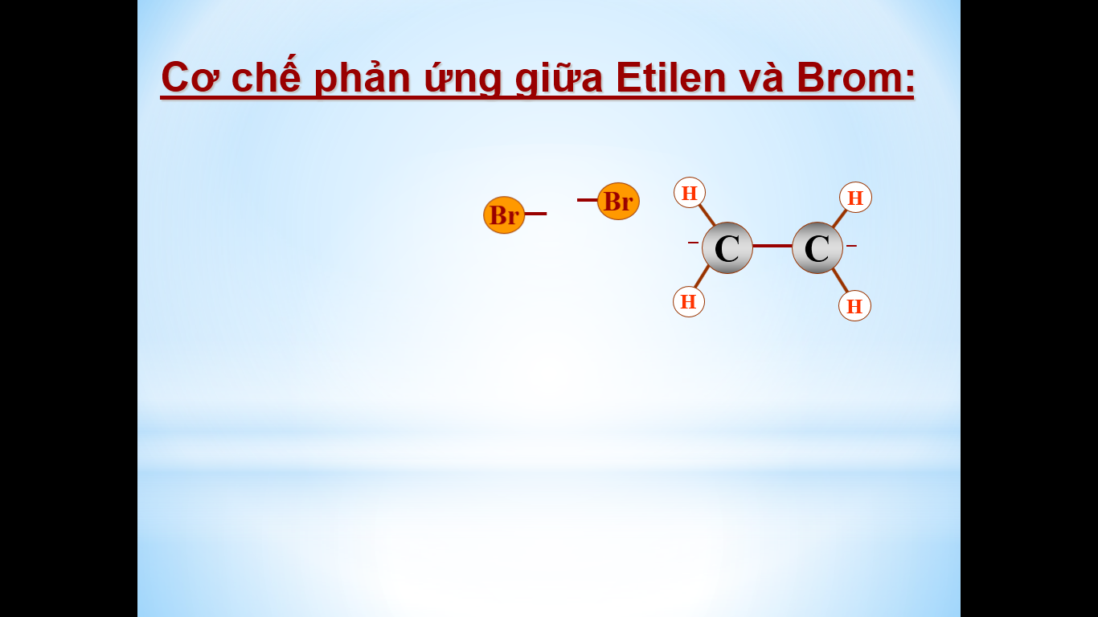

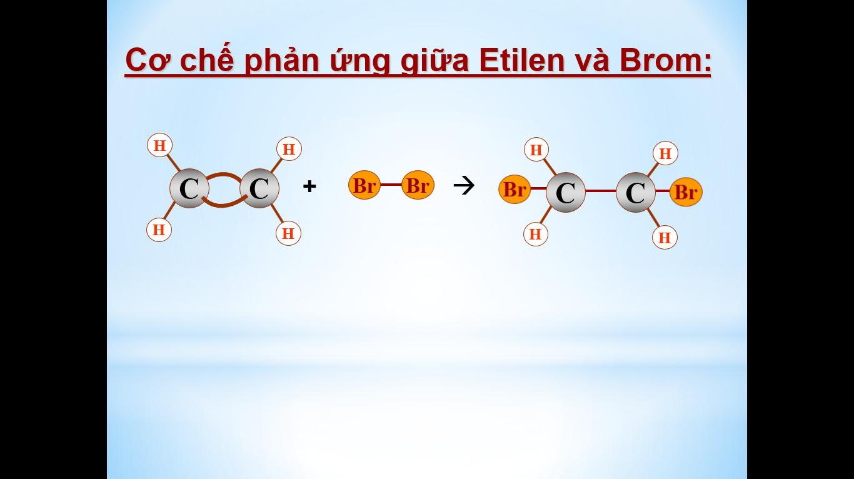

+ Hợp chất mới tạo thành có cấu tạo:

Thu gọn: CH2Br – CH2Br

* HS viết được phương trình hóa học: CH2 = CH2 + Br2  CH2Br – CH2Br

hoặc: C2H4 + Br2­ C2H4Br2

đibrometan (không màu)

* **Nhận xét:** Phản ứng xảy ra như trên gọi là **phản ứng cộng.** Ngoài ra, etilen có phản ứng cộng với một số chất khác như hidro, clo.

VD: C2H4 + H2­ C2H6

C2H4 + Cl2  C2H4Cl2

* Etilen có **phản ứng trùng hợp**

PTHH: …CH2 = CH2 + CH2 = CH2…… CH2 - CH2 - CH2 - CH2 …

nCH2 = CH2



( CH2 – CH2 )n

Etilen

Polietilen

hay:

* **Kết luận:** Phân tử etilen có 1 liên kết đôi trong đó có một liên kết kém bền, dễ đứt gãy nên có phản ứng đặc trưng là phản ứng cộng và phản ứng trùng hợp.
* **Luyện tập:** Nêu phương pháp hóa học dùng để phân biệt các khí đựng trong bình riêng biệt: CH4, C2H4, CO2, H2. (Gợi ý: Dựa vào sự khác biệt về tính chất hóa học và hiện tượng phản ứng để phân biệt các chất).

**Hoạt động 4. Tìm hiểu ứng dụng của etilen**

* HS quan sát **sơ đồ Ứng dụng SGK/ 118**, nêu được một số ứng dụng của etilen trong đời sống và sản xuất.

**Hoạt động 5. Củng cố, luyện tập các bài tập 1, 2, 3/ Sgk/ 119.**